**Более 10 миллионов россиян стали пользователями ГИС ЖКХ**

01.11.2024

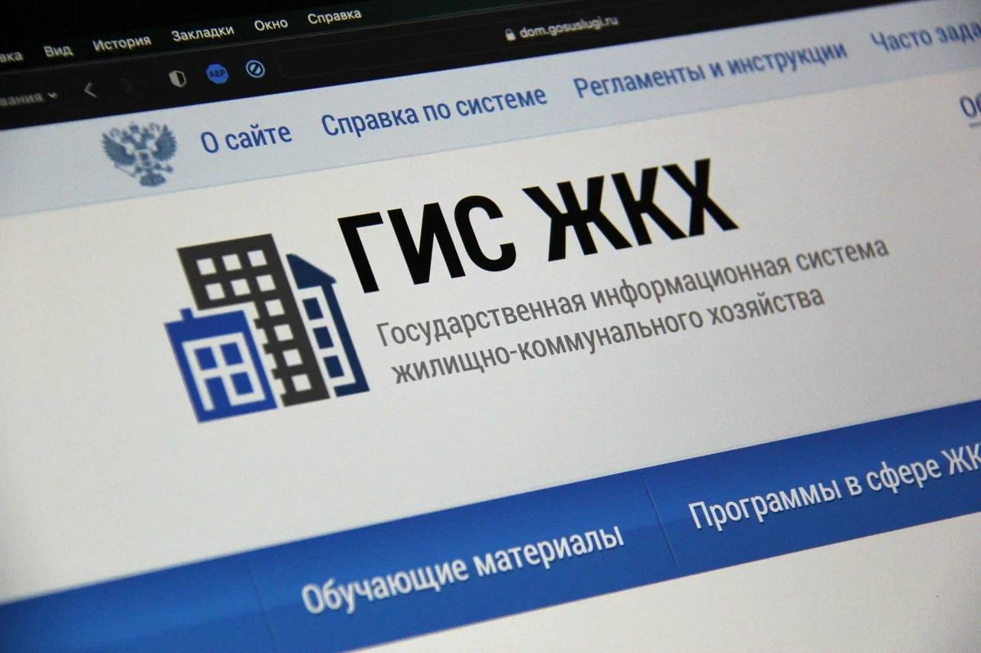

Государственная информационная система жилищно-коммунального хозяйства (ГИС ЖКХ) активно развивается, регулярно пополняется новыми функциями и становится всё более полезным инструментом как для граждан РФ, так и для профессионалов отрасли ЖКХ. Для удобства пользователей разработано и запущено мобильное приложение «Госуслуги Дом». В ГИС ЖКХ собрана и систематизирована информация обо всех основных процессах, связанных с управлением домом.

*«Популярность системы растет – за два последних года количество зарегистрированных пользователей ГИС ЖКХ выросло практически в два раза, достигнув 10 млн человек. Если до запуска «Госуслуги Дом» систему использовали преимущественно организации отрасли, то сегодня значительная часть пользователей – это физические лица, собственники квартир. Нам важно сделать процесс управления домом прозрачным и удобным для граждан, поэтому в информировании о возможностях системы и приложения активно участвуют региональные министерства и жилищные инспекции, также поддержка оказывается со стороны Минцифры России»,*– прокомментировал **замминистра строительства и ЖКХ РФ Константин Михайлик.**

Система позволяет оптимизировать рутинные взаимодействия граждан с отраслью ЖКХ. Так, показания приборов учета, переданные гражданами через приложение, автоматически заносятся в ГИС ЖКХ. Важные уведомления о проведении общего собрания собственников доставляются гражданам в цифровом виде в системе и дублируются через портал Госуслуг.

Система постоянно развивается и дополняется новыми функциями. Один из самых популярных разделов в «Госуслуги Дом» – заявки в управляющую организацию – дополнен возможностью подавать коллективные заявки для совместного управления домом.

*«В сентябре мы выпустили ещё один инструмент для решения проблем вместе с соседями – коллективную заявку. Она позволяет жильцам подать одну заявку от всего дома и экономит время и собственникам, и управляющим организациям. До конца года мы планируем ещё одну важную доработку, которую очень ждут граждане – доступ к функциям приложения для жителей частных домов»,*– отметил **генеральный директор АО «Оператор информационной системы» Владислав Колесников.**

Авторизоваться в ГИС ЖКХ и приложении «Госуслуги Дом» можно через подтверждённую учётную запись на портале Госуслуг. Данные о недвижимости, приборах учёта и счетах загружаются автоматически. Цифровое решение развивает АО «Оператор информационной системы» при поддержке Минстроя России и Минцифры России.